Anorld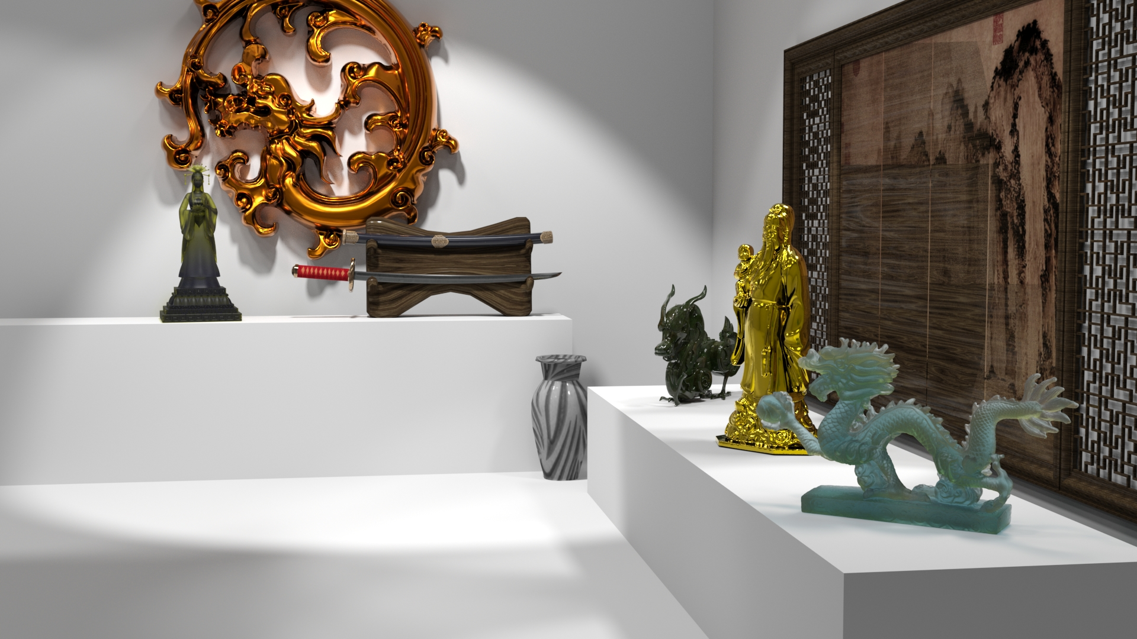

A imagem acima foi renderizada utilizando o Arnold no Autodesk 3Ds Max 2018.

Todos os modelos foram baixados do site <http://www.cadnav.com/> gratuitamente e aplicados materiais personalizados.

Foram colocadas na cena 9 luzes do tipo *spot* que simulam refletores e luminárias, sendo 6 delas de frente pra cada modelo sob as bancadas, e mais 3 por trás dos 3 modelos a direita da cena (os dois dragões e a estátua dourada), porém a iluminação não era suficiente para tornar o ambiente natural, então foram adicionadas mais 6 luzes apontando para o chão e distribuídas uniformemente espaçadas pela cena, a fim de preencher o ambiente com mais luz.

A renderização total levou 5 horas e 50 minutos e 50 segundos, e esse tempo se deu não só a quantidade de luzes da cena e a configuração que coloquei no renderizador para aumentar a quantidade de amostras por luz, mas também aos objetos metálicos e translúcidos colocados na cena, como o dragão de cobre ao fundo, a estátua dourada (com materiais metálicos) e o dragão de jade mais a direita da cena.

Outra configuração que foi utilizada para tentar diminuir o tempo e memória foi o tamanho de cada *chunk* de renderização, fazendo assim com que o render para cada conjunto de pixels, precisasse acessar menos objetos para fazer os cálculos necessários.

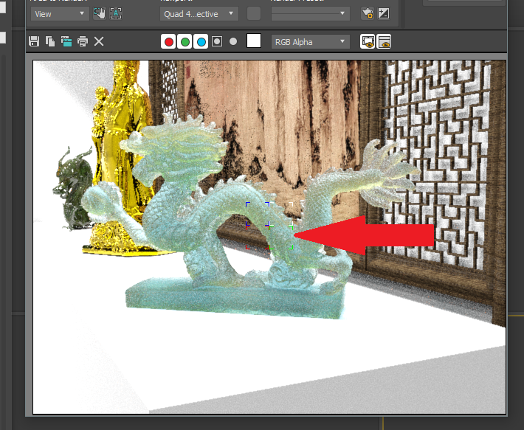

*Como a cpu utilizada possui 4 núcleos, podemos ver no meio da imagem 4 chunks de processamento parelelo*

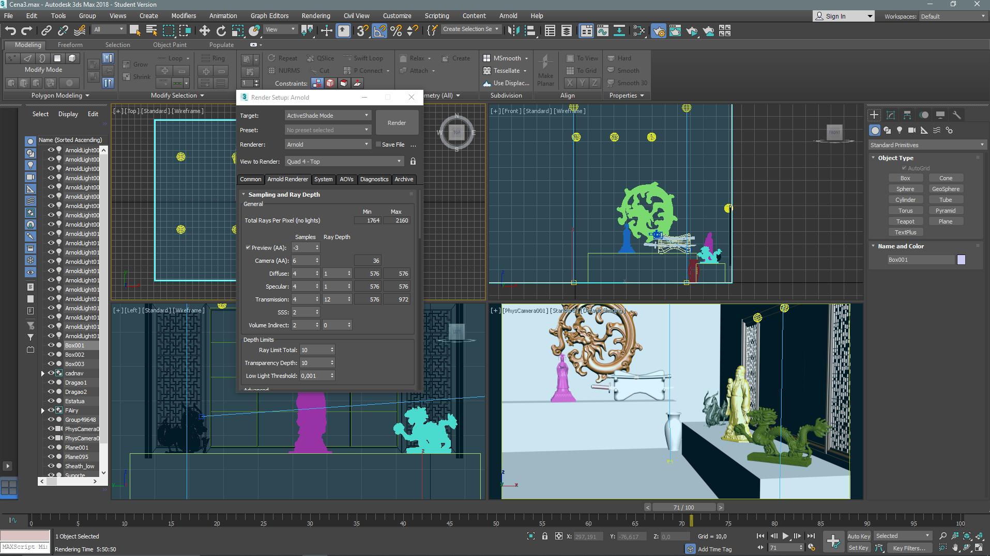

*Algumas configurações que foram usadas*.